Спецкурс по «Антитеррору» (12.02.2019г.)
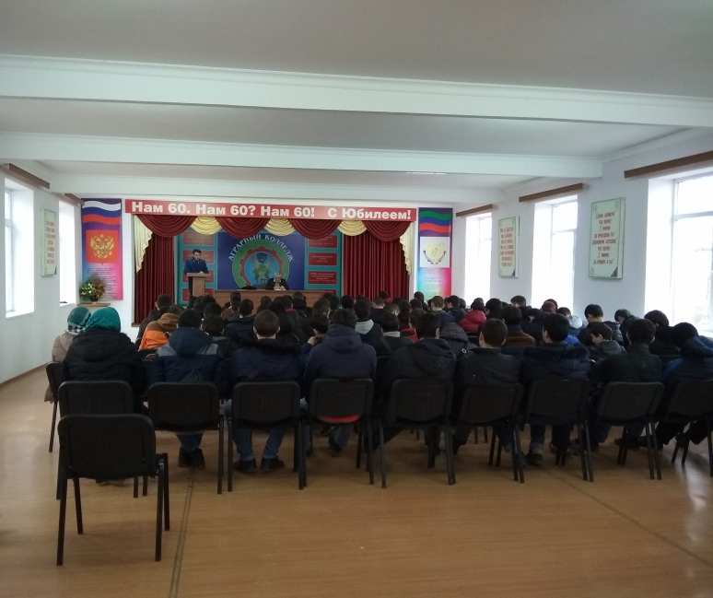
12 февраля 2019 года прошло очередное занятие по спецкурсу «Гражданское население в противодействии распространению идеологии терроризма» на тему: «Правовые основы антитеррористической политики Российской Федерации».
С докладом выступил старший помощник Прокурора г. Дагестанские Огни Новрузов Халид Галимович.
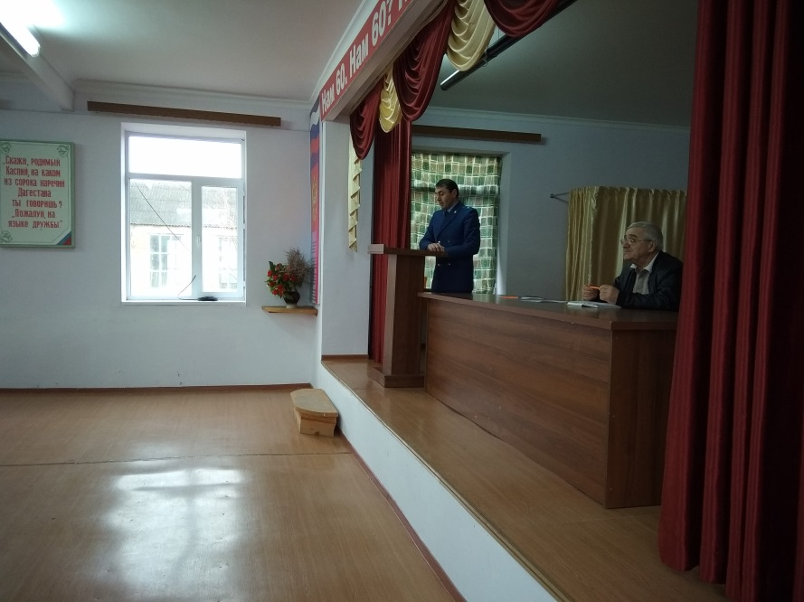
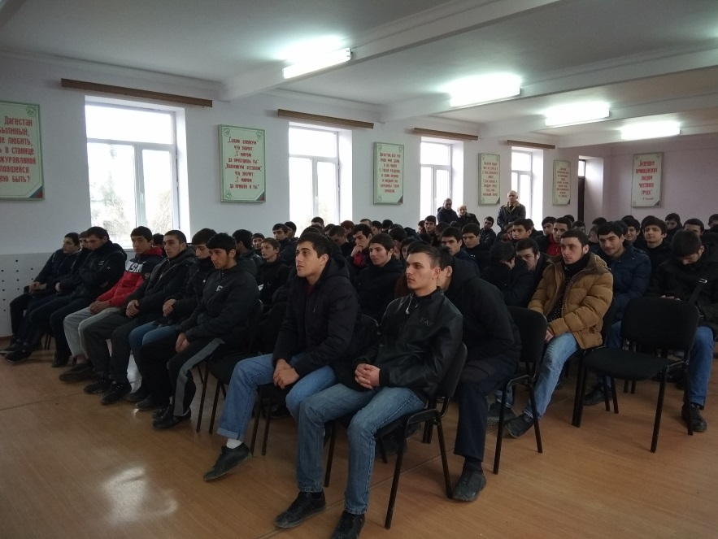
Раскрыв множество юридических терминов, ознакомив присутствующих с основными юридическими документами, регулирующих антинаркотическую деятельность в РФ, лектор в практической части своего доклада остановился на борьбе с проявлениями экстремизма и терроризма в г. Дагестанские Огни, рассказал о производстве следователями СГ ОМВД России по г. Дагестанские Огни 20 уголовных дел в отношении 28 лиц по ст. 208 ч. 2. УК РФ (участие в вооруженном формировании). На лекции присутствовало 156 человек.

